|  |  |  |  |  |  |  |
| --- | --- | --- | --- | --- | --- | --- |
| 姓名 | 班级 | 学号 | 选题 | 论述 | 结论 | 总分 |
| 何牧野 | 物基二 | 2013301020106 |  |  |  |  |

宇宙模型的简单模拟

何牧野 2013301020106 物基二班

**摘要：本文简单推导了****宇宙模型的理论基础，并展示了该理论下宇宙的演化模型。通过对宇宙学条件的多次近似，展示了当前宇宙的均匀性和各向同性。本文为计算物理课程的期末作业，其中的代码和图片均放在个人Github上子目录Final-homework中。**

**关键词：模型 巧合性问题 宇宙学常数**

一．介绍

　　1915年，爱因斯坦在狭义相对论的基础上创立了广义相对论，之后，考虑到宇宙主要受万有引力作用的影响，他决定将广义相对论应用于宇宙学的研究。对此，爱因斯坦提出“有限无边静态宇宙模型”，在他的想象中，宇宙不仅是均匀各项同性的，且从大尺度上看，它也是静态的。为了从自己的广义相对论场方程解出这个静态模型的解，爱因斯坦意识到原本的场方程中只有“吸引”效应而没有“排斥”效应，而没有“排斥”效应是不可能得到静态稳定解的，为此，他在场方程中加了一项作为“排斥”效应的"宇宙项" 把场方程改为



其中为Ricci张量，R为Ricci标量，为度规，为能动张量。

即现在所说的宇宙学常数，在爱因斯坦提出宇宙学常数后不久，美国天文学家哈勃通过观测得出哈勃定律，该定律指出，我们的宇宙在膨胀，并不是爱因斯坦想象中的静态宇宙。为此，爱因斯坦决定放弃宇宙学常数，并称在场方程中加入宇宙学常数项是他“一生中所犯的最大错误”。但之后观测到的宇宙加速膨胀事实表明，宇宙中确实存在着斥力项，即现在所称“暗能量”，将当前宇宙的主要成分考虑为冷暗物质（cold dark matter，CDM）和宇宙学常数的宇宙模型即为模型。

二．正文

　　现代宇宙模型的基本简化假设为：在宇观尺度上（光年以上），宇宙中的物质始终均匀各向同性地分布着。这就是宇宙学原理。

根据宇宙学原理，我们可以考虑时空度规的空间部分也是均匀和各项同性的，即可写为如下形式



　　这就是作为运动学宇宙论核心的罗伯逊-沃克（Robertson-Walker)度规，其中K表征三维空间曲率，可取1、0和-1，分别对应着闭合、平直和开放的宇宙。

由RW度规可以看出，在宇宙的膨胀和收缩过程中，质元的空间坐标的是不变的，空间两点间的距离与尺度因子成正比。对于尺度因子,可由爱因斯坦场方程



决定。

　　同样，由宇宙学原理，可简单考虑为理想流体，我们可以用来表示其能量密度，用来表示其压强，则可将能动张量表示为



其中取,表明质元只随宇宙膨胀或收缩而变化。

将上式和RW度规带入爱因斯坦场方程，即可得到纯时间分量方程



纯空间方程



再由能量动量守恒，可导出一个微分方程



　　于是可得方程



　　这就是Friedmann在1922年得出的Friedmann方程。其中为依赖于时间的哈勃常数，即为今天的哈勃常数。

　　由于这些方程只有两个独立，却涉及三个未知函数，故还需找到一个与介质的物态性质有关的方程,即可解出尺度因子,从而得到宇宙的演化行为。而且，从方程可以看出，若宇宙在加速膨胀，则必须满足条件。

　　再由之前得到的两个方程



将其改写成牛顿方程的形式



　　由此可以看出，由宇宙学常数表现出来的斥力是随着距离的增大而增大的，因此，宇宙是加速膨胀还是减速膨胀取决于等式右边两项的对比，即由物质提供的引力和由宇宙学常数表现的斥力的大小差异决定。同时，牛顿形式的方程实质上可以转化为常微分方程



对此常微分方程进行数值求解，即可简单模拟模型宇宙的演化历史。

　　考虑所有物质均为质点，在大爆炸之后具有随机的初始动量，且只遵循加入宇宙学常数的爱因斯坦场方程运动，即满足以下方程



其中G,M等值均为现代所测值，宇宙学常数取一极小值

则经过一定的时间演化，将会呈现出当时宇宙的情况。

1.取初始粒子数为10

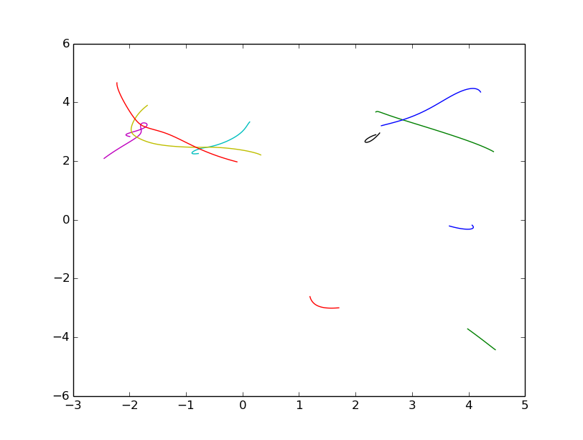

2.取初始粒子数为100

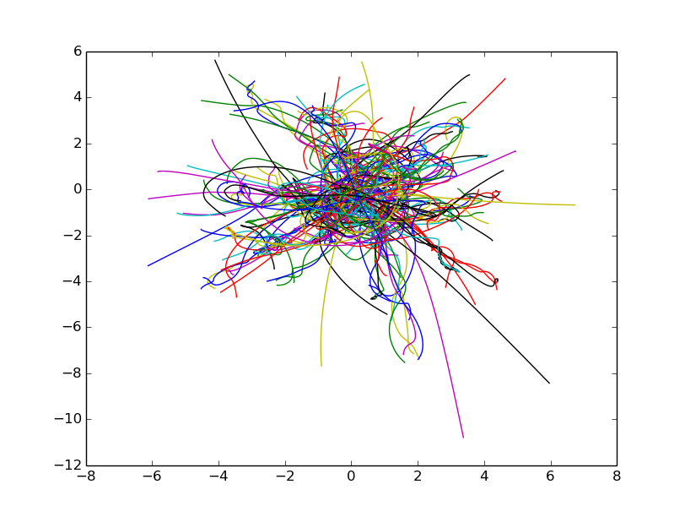

3.取初始粒子数为500

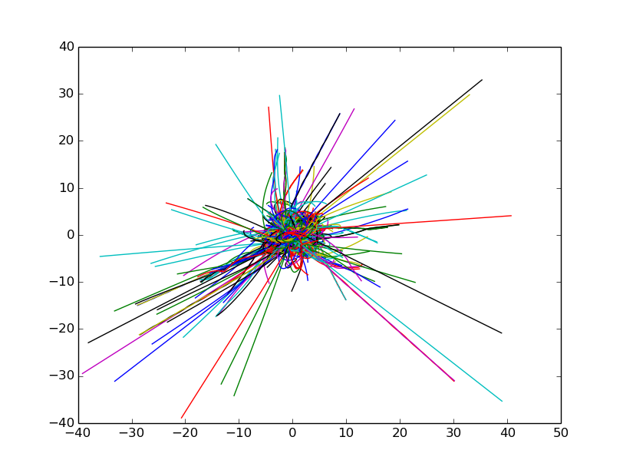

　　由图可以看出，当粒子数较少时，轨迹杂乱无章，且体现为混沌效应。但当粒子数逐渐增多，则更多地表现出均匀性。由此可见，当粒子数达到现实宇宙中物质的个数时，将表现为均匀且各向同性的分布形式，与宇宙模型表现是一致的。

三．总结

　　在宇宙模型中，将“暗能量”考虑为宇宙学常数的贡献，故仅考虑冷暗物质的引力效应和宇宙学常数的斥力效应即可描述宇宙的演化历史。天文观测表明，在遥远的过去，宇宙膨胀为减速膨胀，冷暗物质占主导地位；而在大约五十亿年前，宇宙开始加速膨胀，宇宙学常数占主导地位。当前我们可以观测到，宇宙中的暗能量与宇宙学常数处于同一个量级。从宇宙模型给出的牛顿形式的方程可以看出，斥力项（宇宙学常数）的能量密度保持不变；但对于引力项（冷暗物质），其能量密度显然随宇宙膨胀而减小。宇宙在大爆炸之后膨胀了数十个数量级，为了满足这个条件，就必须将宇宙初期二者之比设定为一个极小的数值，只要当时数值有一个极小的改变，宇宙就不会是我们现在看到的样子，也就不会有人类诞生，这就是宇宙模型所无法解释的宇宙巧合性问题。为了解决这个问题，宇宙学家们提出了数不清的暗能量动力学模型，但至今没有一个满意的解答。

致谢

• 感谢贾俊基老师课上对广义相对论的详细讲解

• 感谢敬雷同学在代码编写方面的鼎力相助

参考文献

• General Relativity Robert M.Wald

• 广义相对论基础 赵峥，刘文彪

• 微分几何与广义相对论 梁灿斌，周斌

• 暗能量宇宙学若干问题的研究 张敬飞